МБУК «ЦКС БЕРЕЗОВСКОГО РАЙОНА»
Структурное (обособленное) подразделение
ДОМ КУЛЬТУРЫ «ЭНТУЗИАСТ»

ДИПЛОМ
УЧАСТНИКА

КОНКУРСА СЕМЕЙНОГО ТВОРЧЕСТВА
«КАЖДОЙ ПИЧУЖКЕ – НАША КОРМУШКА»!
награждается:

Завацкая Василиса
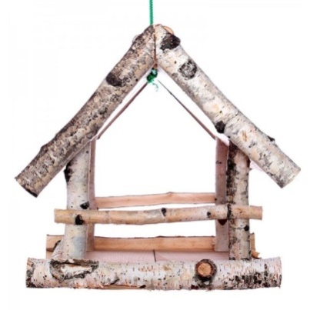

Оргкомитет

пгт Березовка
2020 г.

